文件编号：LTE-HeNB_S1_SETUP_DYCS_V0.6

TD-LTE HeNB协议栈软件系统

S1 配置更新模块
详细设计说明书

拟制：范霞萍
时间：2011.11.04

中国科学院计算技术研究所
无线通信技术研究中心
软件组
LTE协议栈研发项目组
修改记录
文件编号 | 版本号 | 拟制人/  修改人 | 拟制/修改日期 | 更改理由 | 主要更改内容  （写要点即可）
 | 0.5
 | 0.6 | 范霞萍 | 2010-11-04 | 建立
注1：每次更改归档文件（指归档到组内及研究室的文件）时，需填写此表。
注2：文件第一次归档时，“更改理由”、“主要更改内容”栏写“无”。
修改列表：


本文档的程序或内容受版权法的保护，未经中科院计算所的书面许可，不得擅自泄漏、拷贝或复制本文档资料的全部或部分。
1 引言 1
1.1编写目的 1
1.2背景 1
1.3定义 1
1.4参考资料 1
2 模块描述 2
2.1 模块综述 2
2.2 模块接口 3
3 模块设计 4
3.1 模块结构 4
3.2 关键算法 5
3.3 函数描述 5
3.4 函数调用关系 6
4 数据描述 9
4.1数据结构说明 9
4.2全局变量说明 11
4.3数据库说明 11
5 函数定义 12
5.1引用函数描述 12
5.2内部函数定义 12
1. 内部函数1 13
6 接口设计 14
6.1用户接口 14
6.2硬件接口 14
6.3软件接口 14
6.3.1 eNB 发起CONFIGURATION UPDATE子模块 14
6.3.2处理MME回复ACKNOWLEDGE消息子模块 15
6.3.3处理MME回复FAILURE消息子模块 16
6.3.4处理MME发起的配置更新消息子模块 17

详细设计说明书

1 引言

1.1编写目的
本文档将作为S1配置更新模块的代码编写的依据，详细说明了本模块功能、结构、函数定义，以及与其它模块的接口。本说明书的读者为LTE HeNB端S1AP过程模块设计、编码人员、测试人员、项目组负责人员、实验室主任及相关项目管理人员。
编写本说明书的目的在于
- 为开发人员提供依据。
- 为修改和维护本系统提供条件。
- 项目负责人将根据本文档计划和控制系统设计、开发的全过程。

1.2背景
软件系统名称：TD- LTE HeNB协议栈软件系统
软件开发者：中科院计算所无线通信技术研究中心-LTE协议栈研发项目组
开发语言：C语言
硬件平台：暂无
软件平台：Linux

1.3定义
MME Mobility Management Entity
CSG Closed Subscriber Group
TNL Transport Network Layer
GUMMEI Globally Unique MME Identifier
SCTP Stream Control Transmission Protocol
PLMN Public Land Mobile Network
DRX Discontinuous Reception
MMEC MME Code
TA Tracking Area

1.4参考资料
- 《TD-LTE HeNB协议栈系统软件S1配置更新概要设计说明书规范doc》；
- 《 3GPP TS 36.413:“S1 Application Protocol” 》
- 《 3GPP TS 36.300:“Overall description” 》
- 《 3GPP TS 23.401:“(E-UTRAN) access” 》
- 《 3GPP长期演进（LTE）系统架构与技术规范》

2 模块描述

2.1 模块综述
S1更新配置过程分为两部分，一是eNB 配置更新过程，二是MME 配置更新过程。
1. eNB配置更新过程是用于更新在S1口正确交互的应用层配置数据。该过程不影响已经存在的UE上下文。
ENB CONFIGURATION UPDATE 消息中可以包含下列信息。
- eNB Name
- Supported TA
- CSG Id List
- Default paging DRX
eNB通过向MME发送ENB CONFIGURATION UPDATE 消息发起过程，其中包含适当的更新的配置数据。MME响应ENB CONFIGURATION UPDATE ACKNOWLEDGE以通知其成功更新了配置数据。对于ENB CONFIGURATION 中未包含的信元，MME认为相关的配置没有改变，应继续以现存配置数据运行S1接口。
MME 根据eNB 发来的消息，消息里包含的IE都要更新，没有的就保持原来的样子。具体为：
①若支持的TA需要更新，则所有支持的TA（包括没有更新的）都应包含Supported TAs IE中。MME 收到后应覆盖整个TA列表。
②若需要更新支持的CSG ID ,则全部支持的CSG ID （包括没有更新的）都应该包含在Supported CSG IDs IE中，MME 收到后覆盖整个CSG ID列表。
③若ENB CONFIGURATION UPDATE 消息包含eNB Name IE，则MME可以将其作为一个易读的eNB 名。
④若包含了Default Paging DRX IE，MME应覆盖前面为eNB 保存的寻呼DRX值。
2. MME CONFIGURATION UPDATE 消息中可以包含下列信息
- MME Name
- Served GUMMEIs
  - Served PLMNs
  - Served GroupIDs
  - Served MMECs
- Relative MME Capacity：该MME 与同一个池中其他MME相比的相对容量，这一信息用于同一个MME池中的MME间负荷均衡。
MME通过向eNB发送MME CONFIGURATION UPDATE消息发起过程，其中包含合适的更新配置数据。ENB发送MME CONFIGURATION UPDATE ACKNOWLEDGE响应信息以通知其成功更新了配置数据。对于MME CONFIGURATION UPDATE中未包含的信元，eNB认为相关的配置没有改变，应继续以现存配置数据运行S1接口。
若需更新PLMN，eNB应覆盖整个PLMN列表。
MME CONFIGURATION UPDATE消息若包含MMEName IE，则eNB可以将其作为一个易读的MME名。
更新的配置数据应在TNL连接存在期间保存于各自节点，直到有下一次更新发生。
只有在前一次MME配置更新过程结束后，MME才可以发起新的配置更新过程。
（2）异常
异常：
若MME CONFIGURATION UPDATE FAILURE 消息包含 Time To Wait IE,MME 应至少等待所指示的时间之后再向相同的eNB 发起MME配置更新过程。两个节点应按已存在的配置数据运作S1接口。
若MME没有收到MME CONFIGURATION UPDATE ACKNOWLEDGE,也没有收到MME CONFIGURATION UPDATE FAILURE消息，MME 可以向相同eNB 重发起新的MME配置更新过程，但是新的MME CONFIGURATION UPDATE 必须与前面未确认的MME CONFIGURATION UPDATE内容相同。

2.2 模块接口
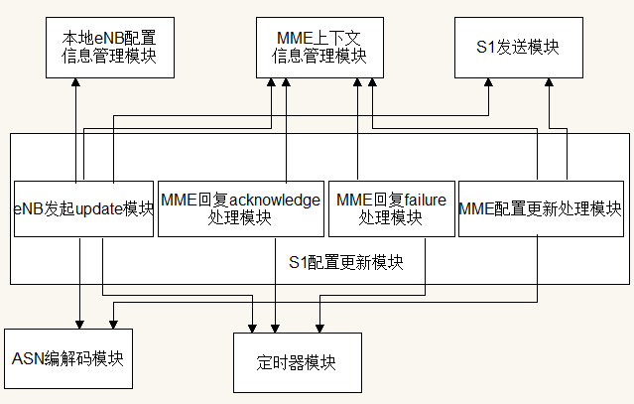
图2-1 S1建立模块模块与其它模块接口关系图
S1配置更新模块与其它模块的输入输出关系如图2-1所示。
- eNB发起update子模块与本地eNB配置信息管理模块的接口
本地eNB配置信息管理模块向eNB发起update子模块提供获得本地eNB配置信息接口。
- eNB发起update子模块与MME上下文信息管理模块的接口
MME上下文信息管理模块向eNB发起update子模块提供保存已编码消息到对应的MME上下文的接口。
- eNB发起update子模块与S1发送模块的接口
S1发送模块向eNB发起update子模块提供将已编码消息发送给指定MME的函数接口。
- eNB发起update子模块与ASN编解码模块的接口
ASN编解码模块向eNB发起update子模块提供对已组织好的消息进行ASN编码的函数接口。
- eNB发起update子模块与定时器模块的接口
定时器模块向eNB发起update子模块提供对发送消息定时的函数接口。
- MME回复acknowledge处理子模块与MME上下文信息管理模块的接口
MME上下文信息管理模块向MME回复acknowledge处理子模块提供保存消息中相关的MME上下文到MME上下文管理数据结构的接口。
- MME回复acknowledge处理子模块与定时器模块的接口
定时器模块向MME回复acknowledge处理子模块提供停止定时器接口。
- MME回复failure处理子模块与MME上下文信息管理模块的接口
MME上下文信息管理模块向MME回复failure处理子模块提供对已编码消息和cause值操作的数据结构接口。
- MME回复failure处理子模块与定时器模块的接口
定时器模块向MME回复failure处理子模块提供定时器开启和停止的接口。
- MME配置更新模块与MME上下文信息管理模块的接口
MME上下文信息管理模块向MME配置更新模块提供对保存MME消息的数据结构接口。
- MME配置更新模块与S1发送模块的接口
S1发送模块向MME配置更新模块提供重新发送已编码消息的接口。
- MME配置更新模块与ASN编解码模块的接口
ASN编解码模块向MME配置更新模块提供编解码接口。

3 模块设计

3.1 模块结构
S1配置更新模块分为两个模块其中eNB配置更新模块分为三个子模块，分别是eNB向MME 发起CONFIGURATION UPDATE消息模块，MME向eNB回复ENB CONFIGURATION UPDATE ACKNOWLEDGE消息后的处理模块和MME向eNB回复ENB CONFIGURATION UPDATE FAILURE消息后处理模块；MME配置更新模块下只有一个处理子流程，MME配置更新处理子模块。
具体每个模块的处理过程见6.3软件接口，每个子模块的内部不再封装更小的子模块。
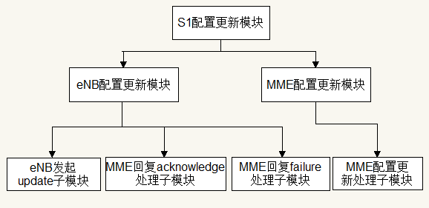
图3-1

3.2 关键算法
描述本模块使用的关键算法，画出算法流程图，并对算法处理流程进行详细说明。
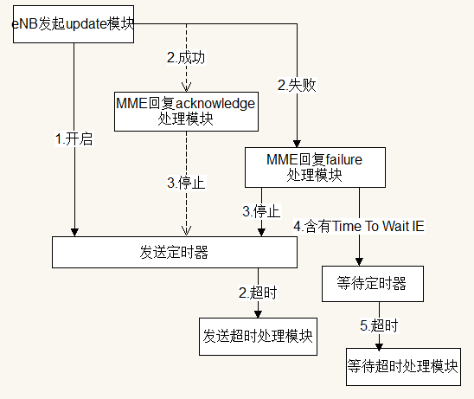
图3-2
图3-2描述了eNB发起的配置更新过程时序和所有可能出现的行为。当eNB向指定的MME发起eNB CONFIGURATION UPDATE，同时开启发送定时器，如果MME在超时前没有反应则根据需要再次发起，如果MME回复了消息，则分为两种情况:MME回复ACKNOWLEDGE消息，即配置更新成功，则停止发送定时，并对消息进行相应处理。如果MME回复的是FAILURE消息则failure处理模块根据消息是否含有Time To Wait IE 分别处理。如果含有此IE则启动等待定时器，指导定时结束后根据需要继续发起，如果没有此IE则简单处理cause即可。详细流程可通过6.3节软件接口，即子模块结构设计来了解。另外由MME发起的配置更新，eNB端收到消息后的处理在此不再赘述，与6.3节说明一样。

3.3 函数描述
表3-1
函数名 | 功能 | 子模块：部分
send_henbcfg_update（） | 向指定的MME发起eNB配置更新 | eNB发起配置更新子模块
action_fn_handle_henbcfg_update_ack（） | 对MME回应的acknowledge消息进行处理 | 处理MME回复acknowledge子模块
action_fn_handle_ henbcfg_update_fail（） | 对MME回应的failure消息进行处理 | 处理MME回复failure子模块
action_fn_handle_ mmecfg_update（） | 对MME发起的配置更新进行处理回复 | MME配置更新处理子模块
mme_conn_ptr2id（） | 将指向MME上下文的指针转化为MME标识ID | MME上下文模块
get_henb_config（） | 获得HeNB初始配置信息 | HeNB初始配置模块
s1ap_encode（） | 将S1AP消息进行编码 | S1编码模块
s1ap_tx_henbmsg（） | 发送非UE相关S1AP过程消息 | S1界面核心管理模块
set_timer_time（） | 开启定时器 | 公共支撑库定时器模块
cancel_timer（） | 停止定时器 | 公共支撑库定时器模块
a2u_ENBConfigurationUpdateAcknowledge（） | 将已解码的ASN结构消息转换成用户类型的消息结构 | S1界面模块
a2u_ ENBConfigurationUpdateFailure（） | 将已解码的ASN结构消息转换成用户类型的消息结构 | S1界面模块
a2u_MMEConfigurationUpdate（） | 将已解码的ASN结构消息转换成用户类型的消息结构 | S1界面模块
asn_copy（） | 拷贝asn结构类型数据 | 公共支撑库模块

3.4 函数调用关系
该部分给出模块内部主要函数的调用关系图，同时对调用关系进行描述，包括何时启动调用、调用的功能等。若函数的调用涉及到信号量、全局变量、消息队列等特殊使用，请做出说明。

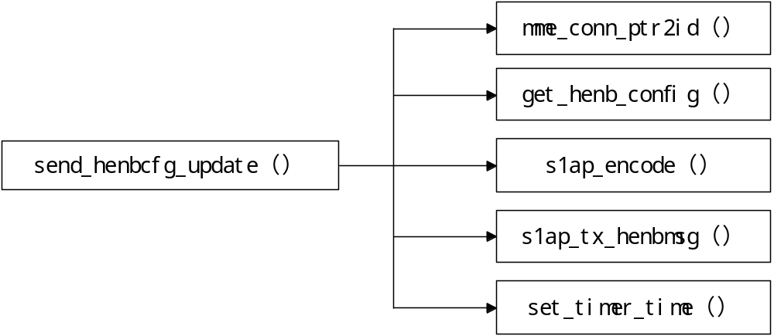

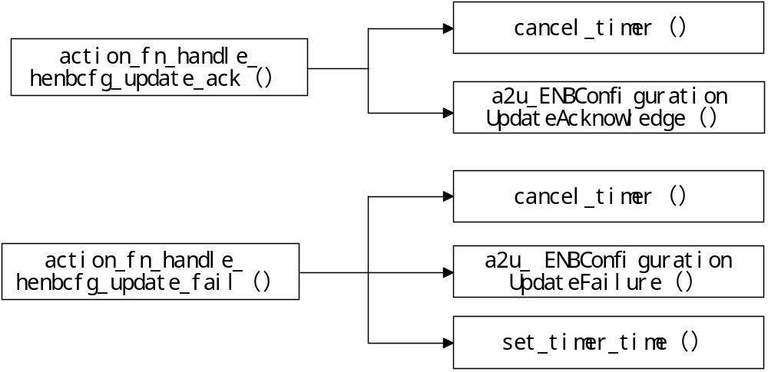
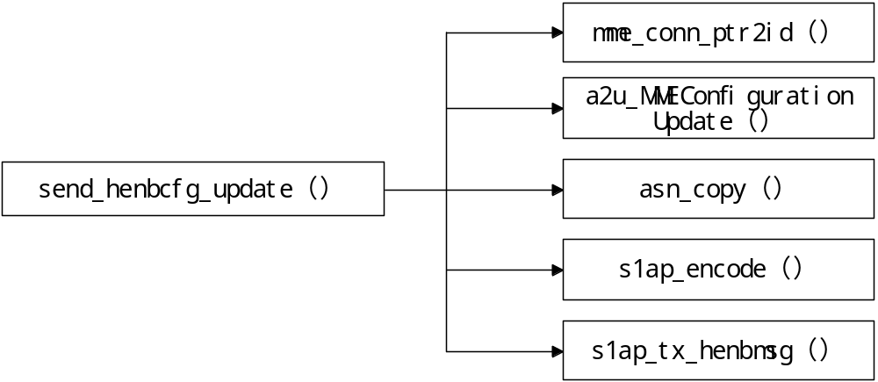

图3-3 S1配置更新模块调用其他模块函数关系图

4 数据描述

4.1数据结构说明
说明本模块内部用到的主要数据结构。定义模块所使用的各种数据，规定静态数据、动态输入输出数据及内部生成数据的逻辑结构，列出这些数据的清单，并说明对数据的约束。对重要的数据，要在使用前进行检验的方式。任何数据都必须规定其合理的范围。说明在任何时候都要对重要的数据进行合理性检查，以及采取的故障隔离处理措施。
typedef struct henb_config {
/* Log facility configuration information */
INT32 log_destination;
INT32 log_debug_level;
INT32 log_format;
INT32 *log_opened_modules;
INT32 log_opened_modules_num;
/* SCTP configuration information */
char *sctp_bind_addr;
char *sctp_bind_port; /* default=36412 */
/* GTPU configuration information */
char *gtpu_bind_addr;
char *gtpu_bind_port; /* default=2152 */
/* S1AP configuration information */
char **mme_addrs;
INT32 mme_addrs_num;
PLMNidentity_t plmn_id;
ENB_ID_t enb_id;
TAC_t tac;
INT32 cellid;
char *enb_name;
SupportedTAs_t supported_ta;
PagingDRX_t paging_drx;
CSG_IdList_t csg_id_list;
unsigned char henb_cfg_update_bitmask;
/* RRC configuration information */
/* PDCP configuration information */
/* RLC configuration information */
/* MAC configuration information */
/* PHY configuration information */
/* TODO: others */
} henb_config_t;
typedef struct {
mme_conn_state_t state;
struct sockaddr_storage peer_addr;
char *mme_name;
ServedGUMMEIs_t *servedgummeis;
RelativeMMECapacity_t relativemmecapacity;
INT32 mme_overload;
UINT8 *last_tx_msg;
INT32 last_tx_msg_size;
LteTimer timerid_tx4s1_setup;
LteTimer timerid_wait4s1_setup;
INT32 count_tx4s1_setup ;
INT32 count_wait4s1_setup ;
Cause_t last_cause;
UINT16 in_streams;
UINT16 out_streams;
sctp_assoc_t associd;
} mme_connection_t;

4.2全局变量说明
指出本模块关键全局变量及其使用说明。

4.3数据库说明
对所使用的数据库及使用数据库的方式作详细说明。

5 函数定义

5.1引用函数描述
列出本模块所引用的接口函数，如操作系统、函数库、其它模块定义的接口函数。
注意：接口不只是函数，包括模块之间交互的全局变量、消息队列、信号量等。
模块名 | 引用函数名 | 函数描述
eNB发起update子模块 | mme_conn_ptr2id（） | 将指向mme上下文的指针转换成数组序号
eNB发起update子模块 | get_enb_config（） | 通过此函数获得eNB的配置信息
eNB发起update子模块 | s1ap_encode（） | 将组织好的update消息进行编码
eNB发起update子模块 | s1ap_tx_henbmsg（） | 发送一个已编码的非UE相关S1AP消息
eNB发起update子模块 | set_timer_time（） | 开启已创建好的定时器
MME回复acknowledge处理子模块 | cancel_timer（） | 停止定时器，但不删除，下次可以重新开启
MME回复acknowledge处理子模块 | a2u_ENBConfiguration  UpdateAcknowledge（） | 消息进行asn到user结构转换
MME回复failure处理子模块 | cancel_timer（） | 停止定时器，但不删除，下次可以重新开启
MME回复failure处理子模块 | a2u_ ENBConfiguration  UpdateFailure（） | 消息进行asn到user结构转换
MME回复failure处理子模块 | set_timer_time（） | 重置定时器时间，即开启已创建好的定时器
MME配置更新模块 | mme_conn_ptr2id（） | 将指向mme上下文的指针转换成数组序号
MME配置更新模块 | a2u_MMEConfiguration  Update（） | 消息进行asn到user结构转换
MME配置更新模块 | asn_copy（） | 拷贝asn结构类型数据
MME配置更新模块 | s1ap_encode（） | 将组织好的update消息进行编码
MME配置更新模块 | s1ap_tx_henbmsg（） | 发送一个已编码的非UE相关S1AP消息

5.2内部函数定义
根据“3 模块结构”对函数的划分，详细说明本模块内部处理所使用的函数，如编解码函数、特殊计算函数等关键函数、含关键算法的函数，并给出处理流程。
该部分定义包括接口函数在内的所有模块实现的函数。
结合函数流程、输入输出参数，设计单元测试中函数测试方法。

内部函数1
暂无

6 接口设计

6.1用户接口
说明由用户提供的命令和语法结构，以及软件的回答信息。说明误操作的处理措施，以避免无意激活。
若没有对应内容，则不需要填写。

6.2硬件接口
详细说明本软件模块与硬件之间接口，描述每个接口的具体要求和接口的相关内容。说明检测外部输入输出设备失效的恢复措施。说明数据传输信息的格式和内容。
若没有对应内容，则不需要填写。

6.3软件接口
列出本软件模块提供的外部接口，包括接口名、功能、参数、返回值。
注意：接口不只是函数，包括模块之间交互的全局变量、消息队列、信号量等。

6.3.1 eNB 发起CONFIGURATION UPDATE子模块
- INT32 send_henbcfg_update (mme_connection_t * mme)
函数描述
组成eNB配置更新消息并发送。
输入
mme:是指向某个MME上下文的指针，通过mme知道向哪个MME发起ENB CONFIGURATION UPDATE请求。
算法与处理流程
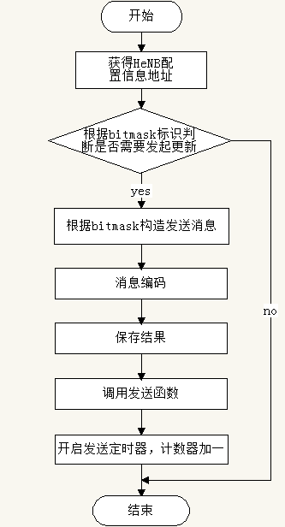
输出
无
返回
0 成功
-1 失败

6.3.2处理MME回复ACKNOWLEDGE消息子模块
1. INT32 action_fn_handle_henbcfg_update_ack(mme_connection_t *mme，S1AP_PDU_t *s1ap_message)
函数描述
对收到ENB CONFIGURATION UPDATE ACKNOWLEDGE 消息的处理。
输入
mme:是指向某个MME上下文的指针，通过mme知道向哪个MME停止定时器，清零bitmask。
s1ap_message:是收到的ENB CONFIGURATION UPDATE ACKNOWLEDGE消息后，经过aper解码，但还未处理的消息。
算法与处理流程

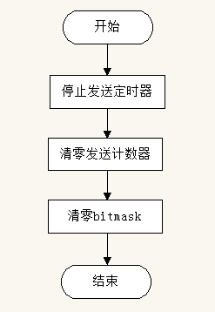
输出
无
返回
0 成功
-1 失败

6.3.3处理MME回复FAILURE消息子模块
INT32 action_fn_handle_henbcfg_update_fail(mme_connection_t *mme，S1AP_PDU_t *s1ap_message)
函数描述
将收到的消息根据失败的原因或者是否含有 Time To Wait IE分别进行处理。
输入
mme:是指向某个MME上下文的指针，通过mme知道对哪个MME进行cause值存储，或者如果有需要,延时并再次发起update请求。
s1ap_message:是收到的ENB CONFIGURATION UPDATE FAILURE消息后，经过aper解码，但还未处理的消息。
算法与处理流程
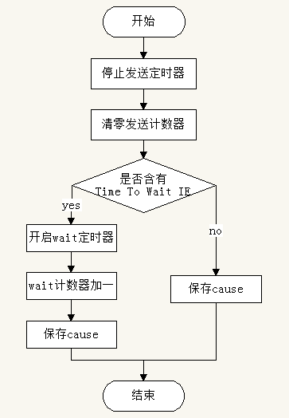
输出
无
返回
0 成功
-1 失败

6.3.4处理MME发起的配置更新消息子模块
1. INT32 action_fn_handle_mmecfg_update(mme_connection_t *mme，S1AP_PDU_t *s1ap_message)
函数描述
收到MME发起的MME CONFIGURATION UPDATE消息后进行处理，并根据处理情况，回复acknowledge或者failure消息
输入
mme:是指向某个MME上下文的指针，通过mme知道对哪个MME上下文进行更新，并回复acknowledge或者failure消息。
s1ap_message:是收到的MME CONFIGURATION UPDATE消息后，经过aper解码，但还未处理的消息。
算法与处理流程
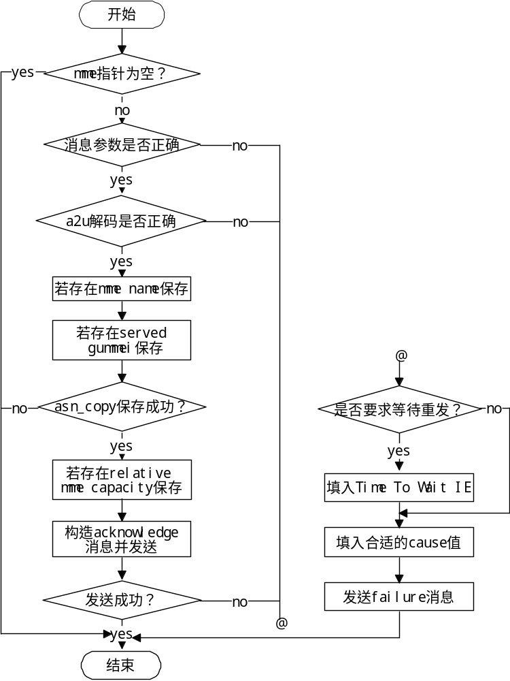
输出
无
返回
0 成功
-1 失败

